DYNAMIC JUGALPHA ПОДБОРОДОЧНЫЕ РЕМНИ К ЗАЩИТНЫМ КАСКАМ
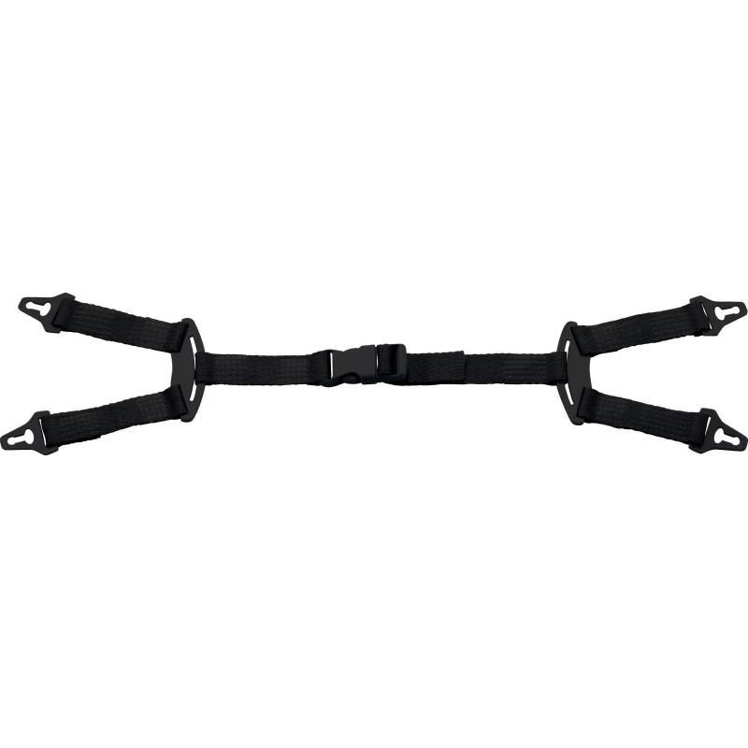

Цвет: черный
Размер: регулируемый
СПЕЦИФИКАЦИЯ
Эластичные подбородочные ремни с 4 - мя точками крепления к оголовью защитных касок. Застегиваются при помощи застежки-карабина. Система автоматического разъединения с каской. Аксессуар для защитных касок SUPER QUARTZ, QUARTZ UP, QUARTZ , ZIRCON и BASEBALL DIAMOND V. В одной упаковке - 10 ремней.

